Задание №3.
Консольные приложения
3.1
Рассчитать сумму ряда с определенной точностью. Последующее слагаемое вычислять через предыдущее.
Параметры (х и погрешность) передавать через командную строку. Если параметров не два, генерировать исключительную ситуацию. Обрабатывать исключительную ситуацию конвертации.
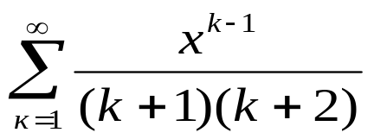

3.2
Создать консольное приложение для решения следующего задания

Приложению передаются два параметра — количество элементов и максимум. Сгенерировать массив целых случайных чисел длиной в переданный параметр, где каждый элемент в пределах от 0 до максимума. Написать методы, вычисляющие среднее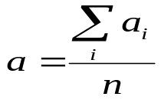 и среднеквадратичное отклонение 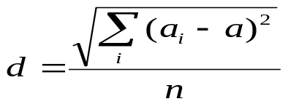, параметром которых сделать соответствующий массив.

Примечание: класс Math содержит методы для вычисления корня и квадрата.

